|  |  |
| --- | --- |
| 작성자 | 한진혁 |

**Team 트와일라잇**

**졸업작품**

|  |  |  |  |
| --- | --- | --- | --- |
| 작성날짜 | 작성내용 | 작성자 | 비고 |
| 2018.04,11 | 문서 초안 작성 | 한진혁 |  |
| 2018.04.12 | 1페이즈 패턴 수정 |  |  |

1. 보스 상태

**A. 대기**

1) 보스가 공격하기 위해 대기하는 상태

**B. 전투**

1) 보스가 공격하는 상태

2) 체력이 줄어들수록 페이즈가 넘어가 공격 형태가 늘어난다.

3) 5초마다 한번씩 공격한다.

**C. 무적**

1) 보호막이 있어 무적인 상태

2) 4개의 마법석이 하나라도 남아 있으면 무적상태이다.

3) 마법석이 전부 부서지면 보호막이 해제되어 무적상태가 종료된다.

4) 마법석은 4개가 전부 부서지는 순간을 기점으로 10초 후 전부 재 생성된다.

**D. 피격**

1) 보호막이 해제되어 공중에 있던 보스가 땅으로 떨어진 상태

2) PC의 공격이 통하는 상태

3) 10초 후 마법석이 재 생성되고 다시 공중으로 올라간다.

4) 공중으로 올라가는 도중 대기 상태 전 까지 마법석과 보스는 무적이다.

**E. 사망**

1) 보스의 체력이 0인 상태

2. 전투 - 1페이즈

**A. 아이콘 설명**

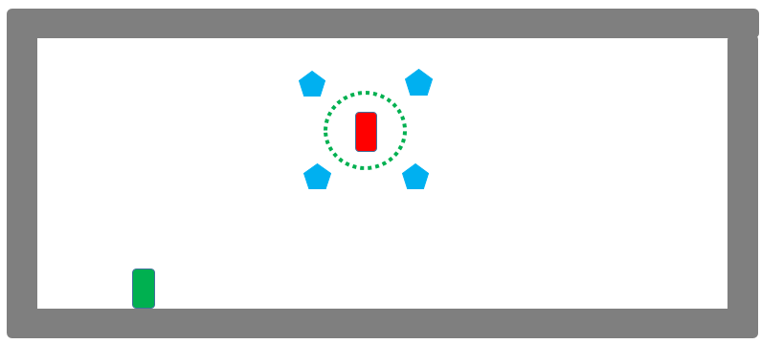

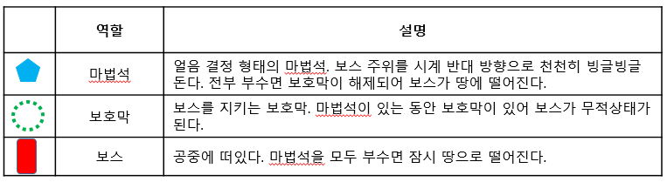

**B. 공격 범위**

PC가 붉은 원 범위 안에 있을 경우 보스는 PC를 인지하여 공격 상태가 된다. (맵 전체)

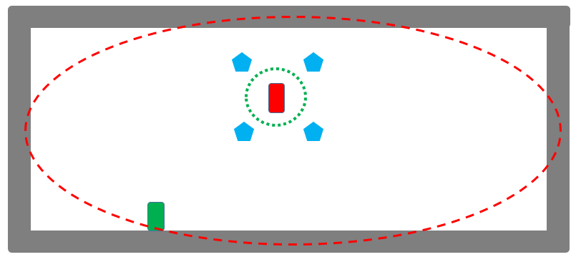

**C. 공격 패턴**

1) 냉동빔

캐릭터를 타겟팅하여 마법석에서 냉동빔을 쏜다.

① 냉동빔 가이드라인은 2초간 캐릭터를 추격한다.

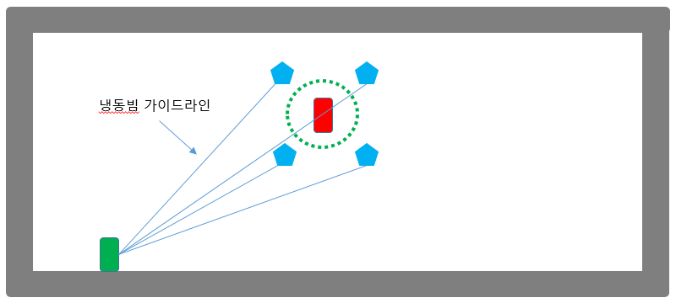

② 냉동빔 가이드라인은 2초가 지나면 더 이상 추격하지 않고 멈춰선 자리에 0.5초 후 냉동빔을 발사한다.

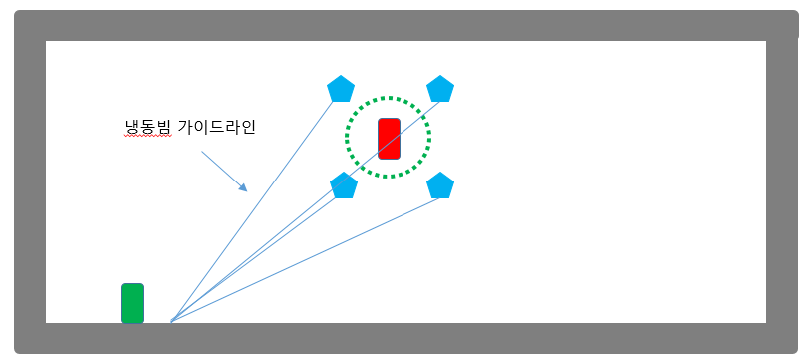

2) 회전 냉동빔

마법석이 회전하는 중 지속시간이 긴 냉동빔을 발사한다.

① 냉동빔 가이드라인을 0.5초간 보여준다.

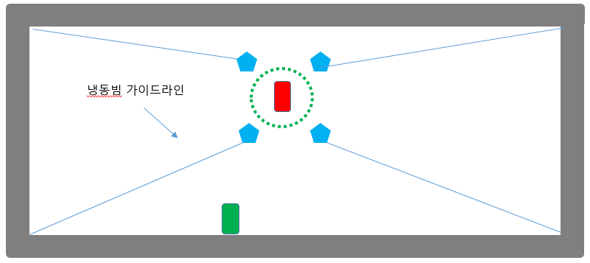

② 가이드라인이 사라지면 바로 냉동빔이 3초간 발사된다.

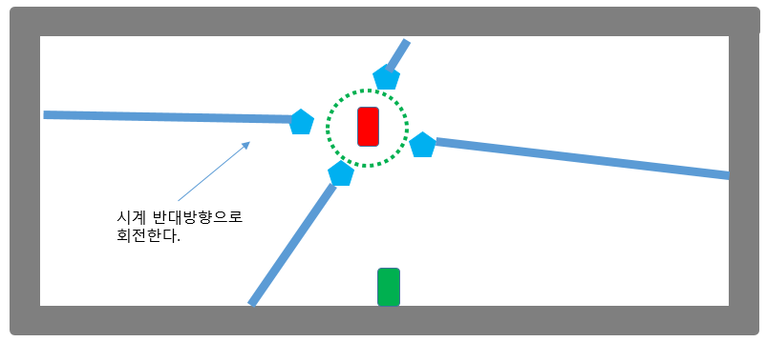

3) 얼음 송곳

① 바닥에 마법진이 1초간 보이며 그 후 마법진에서 얼음 송곳이 동시에 튀어나온다. 얼음 송곳은 1초 후 사라진다.

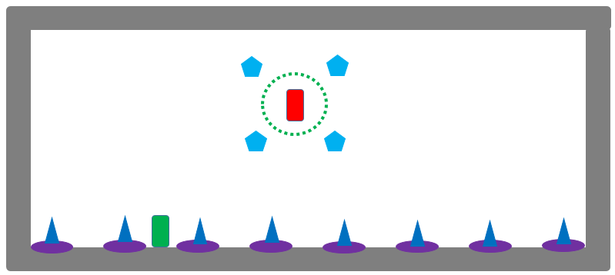

② 첫 번째 얼음 송곳이 사라지고 0.5초 후 이전에 마법진이 없던 바닥에 1초간 마법진이 생기며 그 후 마법진에서 얼 음 송곳이 동시에 튀어나온다. 얼음 송곳은 1초 후 사라진다.

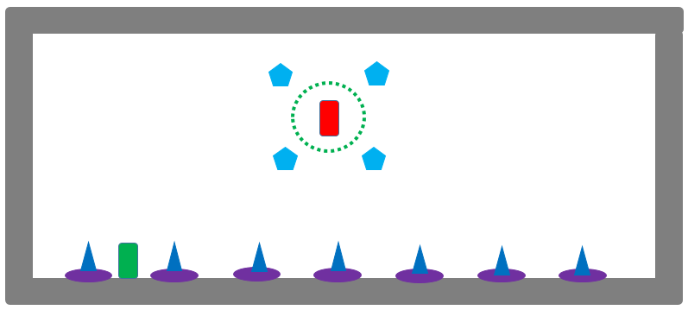

**D. 행동 패턴**

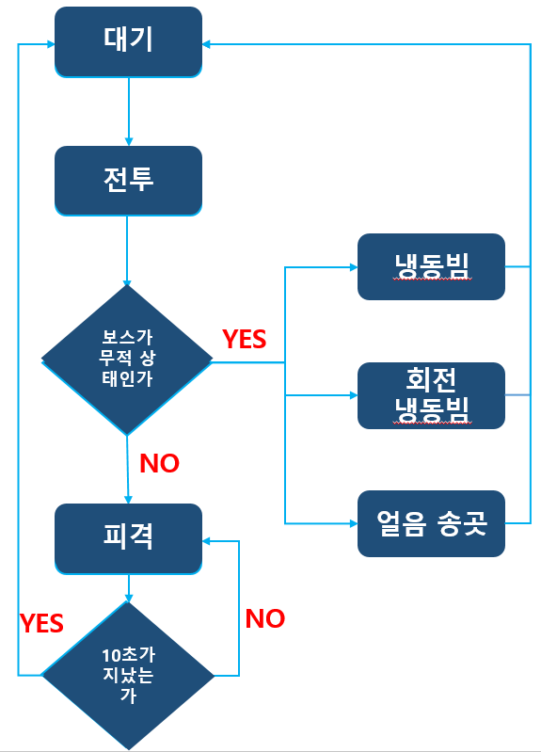

**E. 공격 확률**

